"Não desperdice o nosso futuro! A construção de uma aliança europeia de jovens contra o desperdício de alimentos e para a construção de novos modelos de desenvolvimento e consumo sustentável no Ano Europeu para o Desenvolvimento 2015”

Aos agregados familiares

Questionário e diário de consumos alimentares

Entidade responsável e equipa de trabalho
Nelson Dias, nelson.dias@in-loco.pt; Ana Arsénio, ana.arsenio@in-loco.pt

Consultores externos
Vanessa Sousa, vanessa.sousa@in-loco.pt

Cristina Martinho, cristina.martinho@acquawise.pt; João Almeida, joao.almeida@foodways.ch

Para esclarecimentos e mais informações sobre o questionário e/ou sobre o estudo, por favor contacte:
João Almeida, 916 226 471, joao.almeida@foodways.ch

Por favor entregue os resultados do questionário até 13 de março 2016,
no documento, encontrará informações relativas às formas de entrega do questionário.

Índice
1 Índice 2
2 Obrigado pela sua participação! 2
3 Detalhes sobre o nosso projecto 2
4 Indicações para participação no questionário e no diário de consumos alimentares 3
5 Como proceder ao preenchimento dos questionários 4
6 Questionário 5
7 Diário de consumos alimentares 7

Obrigado pela sua participação!
Antes de mais muito obrigado pela sua colaboração neste estudo! A sua ajuda é indispensável para o desenvolvimento deste estudo. A sua participação permitir-lhe-á reflectir sobre os seus hábitos alimentares.
Garantimos a máxima descrição na análise dos dados, assim como a confidencialidade das respostas de cada participante. A garantia de privacidade aos participantes deste questionário é e será sempre um dos factores mais importantes do nosso trabalho.

Detalhes sobre o nosso projecto
De janeiro de 2015 a dezembro de 2016, a Associação In Loco estará envolvida no projecto transnacional "Não desperdice o nosso futuro! A construção de uma aliança europeia de jovens contra o desperdício de alimentos e para a construção de novos modelos de desenvolvimento e consumo sustentável no âmbito do Ano Europeu para o Desenvolvimento 2015” , que visa a sensibilização de estudantes e de autarcas sobre a temática do desperdício alimentar, do consumo responsável e do direito à alimentação. É um projecto que é promovido pela FELCOS – Umbria e que tem parceiros da Bélgica, França, Espanha, Chipre, Reino Unido, Itália e Portugal. O projecto é financiado pela União Europeia. Os conteúdos apresentados são da inteira responsabilidade dos seus parceiros e não vinculam a União Europeia em relação a esses mesmos conteúdos.
Um terço dos alimentos produzidos para consumo humano perde-se ou desperdiça-se em todo o mundo. Em 2013, o total desperdiçado (300 quilos por habitante, em média, de acordo com a FAO) equivalia a 30% da superfície agrícola mundial. Na Europa, entre 30 e 40% da comida perde-se até chegar ao consumidor: são 179 quilos por habitante, 42% dos quais em casa (Jornal Público, 2014). Isto levanta não só questões éticas, quando sabemos que muitas famílias vivem em insegurança alimentar, mas também questões económicas e ambientais.
Um dos objectivos deste trabalho é o rastreamento do desperdício alimentar nos municípios de Loulé e de São Brás de Alportel. O rastreamento é feito desde a produção agrícola até ao consumo por parte dos agregados familiares. Exactamente para este último patamar da cadeia de distribuição dos alimentos, o dos consumidores, precisamos da sua cooperação para podermos da melhor forma retratar a realidade local em relação ao desperdício alimentar.

Indicações para participação no questionário e no diário de consumos alimentares

Condições para participação no estudo
- Ser residente de um dos municípios: Loulé ou São Brás de Alportel;
- Comprometer-se a seguir a análise e a responder aos questionários durante 3 dias seguidos;
- Garantir que todas as pessoas do agregado familiar também participam. Se alguém não puder ou não souber ler/escrever (por exemplo, uma criança), por favor ajude essa pessoa preenchendo as informações por ela;
- Por favor seja sincero! Os autores do estudo não farão juízos de valor sobre as suas respostas, e quanto mais sinceras elas forem melhor e mais fidedignos serão os resultados do estudo.

Definição de desperdício alimentar
Segundo a Organização das Nações Unidas para Alimentação e Agricultura os conceitos de perdas e desperdício alimentar referem-se aos alimentos que:
- são comestíveis (exclui: cascas, ossos, caroços, etc.);
- foram produzidos para consumo humano (exclui rações, bio-combustíveis, etc.);
- e que são perdidos ou desperdiçados desde a sua produção (campo agrícola) até ao seu consumo (prato dos consumidores).
O desperdício alimentar em casa pode ser exemplificado por:
- Restos de comida deixados no prato (arroz que foi servido a mais, ou o que as crianças não comeram até ao fim);
- Restos de comida já cozinhados e “esquecidos” no frigorífico
- Frutas que apodreceram ou iogurtes que passaram do prazo por não terem sido comidos a tempo;
- Comida que foi comprada e servida em demasia durante uma festa;
- Comida que caiu ao chão, ou se que estragou devido ao mau acondicionamento da embalagem;
- Comida que cheira mal ou que tem sinais evidentes de bolor ou outros factores;
- Partes dos alimentos que são comestíveis, mas por razões de preferência de cada um não são confeccionadas/ingeridas e por consequência deitadas fora;
- Resto do sumo ou do vinho que não é consumido e deitado fora.

Como proceder ao preenchimento dos questionários

Quantos dias tenho de fazer a análise?
- O objectivo é que cada agregado familiar faça 3 dias seguidos de análise usando e preenchendo as 3 tabelas uma para cada dia, até o mais tardar dia 26 de Fevereiro 2016.

Quando preencher os questionários?
- Pode fazê-lo quando melhor entender, logo depois de cada refeição ou apenas ao final do dia, o importante é que não se esqueça das informações correctas.

O que é considerado como “comer fora de casa” no diário?
- Restaurantes
- Pastelarias/Cafés
- Cantina da escola ou do trabalho
- “Comida para fora”, pronto a comer, frango no churrasco (ou comida confeccionada fora de casa mas ingerida em casa)

Como estimar a quantidade de comida deixada no prato?

20%: |  | 20%: |  | 30%:
50%: | 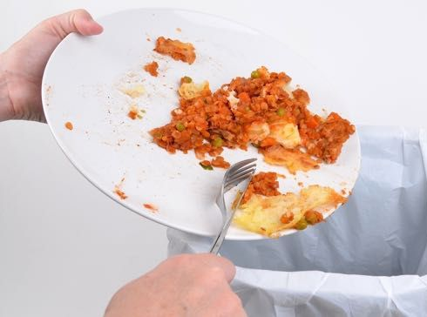 | 50%: | 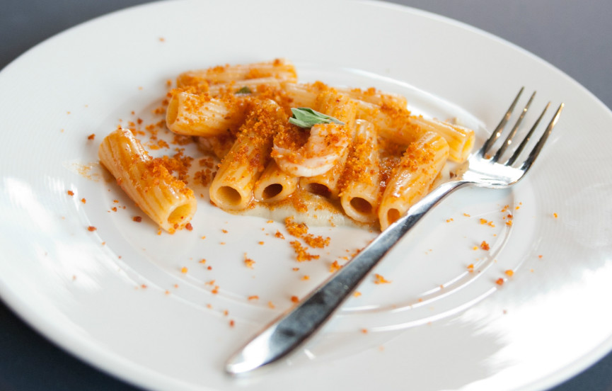 | 80%: | 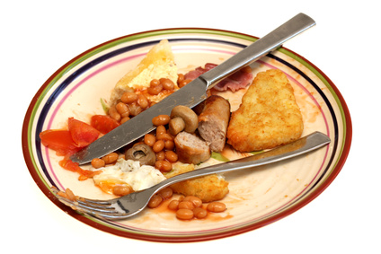

Compras
- Se fez compras em mais que um sítio no mesmo dia, pode pôr mais que uma cruz.

Entrega dos resultados depois de finalizado
Por favor entregue os resultados do questionário em formato digital ou físico através de uma das seguintes opções até ao die 26 de fevereiro de 2016:
- Envie os seus resultados em formato digital para joao.almeida@foodways.ch (por exemplo digitalizando as folhas deste questionário ou tirando fotos com o seu Smartphone – garanta por favor que as informações são legíveis em formato digital)
- Em mão na associação In Loco, ao cuidado de Ana Arsénio
- Por correio à:
- Associação In Loco, A/C Ana Arsénio
Campus da Boa Esperança
Av. da Liberdade, nº 101
8150-101 São Brás de Alportel

Questionário
A preencher no início.

Informações sobre o agregado familiar
Concelho de residência | |__| Loulé |__| São Brás de Alportel
Freguesia de residência
Quantos elementos fazem parte do seu agregado familiar?
Tem animais domésticos? | |__| Sim |__| Não
Se sim, quantos e quais?
Se sim, costuma dar restos de comida em excesso aos seus animais? | |__| Sim |__| Não
Considera que o seu agregado familiar tem dificuldades em comprar alimentos suficientes para a alimentação do dia-a-dia? | |__| Sim |__| Não
Outras informações que considere relevantes sobre a sua/vossa alimentação? (p.ex. um elemento tem diabetes, alergias, é vegetariano; produzimos grande parte dos alimentos na nossa horta/quinta, etc.)
Se tiver interesse em receber os resultados do estudo, por favor deixe-nos o seu endereço ou o seu contacto de email.
O nome da pessoa responsável (a pessoa que preenche os questionários)
Data de nascimento da pessoa responsável (a pessoa que preenche os questionários)

Informações sobre os indivíduos do agregado familiar
NUMERAÇÃO DOS INDIVIDUOS | IND.1 | IND.2 | IND.3 | IND.4 | IND.5 | IND.6 | IND.7 | IND.8
NOME – Pode ser fictício caso prefira
GÉNERO – Feminino (1); Masculino (2)
IDADE – Nº de anos
GRAU DE PARENTESCO COM IND.1 – Cônjuge/ Companheiro(a) (1); Filho(a) (2); Enteado(a) (3); Pai ou mãe (4); Sogro ou sogra (5); Nora ou genro (6); Irmã(o) (7); Neto(a)/ Bisneto(a) (8); Avô ou Avó (9); Outro aparentado – referir grau (10); Outra situação – referir qual (11)
ESTADO CIVIL – Casado (1); União de facto (2); Solteiro (3); Separado de facto (4); Divorciado (5); Viúvo (6)
NATURALIDADE (local de residência da mãe à nascença do indivíduo) – Concelho
NACIONALIDADE – Portuguesa (1);
Dupla nacionalidade – Portuguesa e outra (2); Dupla nacionalidade – outros casos (3); Estrangeira – assinale o país de origem (4)
FREQUENTA ALGUM ESTABELECIMENTO DE ENSINO – Sim (1); Não (2)
GRAU DE ESCOLARIDADE – Nenhum (1); Sabe ler e escrever sem ter frequentado a escola (2); Pré-escolar (3); Básico – 1º ciclo (4); Básico – 2º ciclo (5); Básico – 3º ciclo (6); Secundário (7); Médio (8); Bacharelato (9); Licenciatura (10); Mestrado (11); Doutoramento (12)
QUAL A PRINCIPAL FONTE DE RENDIMENTO? Trabalho (1); Rendimento Social de Inserção (2); Pensão/ Reforma (3); Rendimentos de propriedade ou de empresa (4); Subsídio temporário de doença (5); Subsídio temporário de desemprego (6); Outros subsídios temporários (7); Apoio Social (8); A cargo da família (9); Biscates (10); Outra situação (11 – especificar qual)
CONDIÇÃO PERANTE A ACTIVIDADE ECONÓMICA? Activo com profissão (1); Desempregado (2); À procura do 1º emprego (3); Doméstica (4); Reformado (5); Inválido/ doença permanente (6); Estudante (7)
PROFISSÃO (para aqueles que estão desempregados ou que são reformados, deve aqui ser indicada a ultima profissão que tiveram)
REGIME DE TRABALHO (para aqueles que estão desempregados ou que são reformados, deve aqui ser indicada a ultima situação que tiveram) – Permanente/ regular (1); Ocasional (2); Sazonal (3)
SITUAÇÃO NA PROFISSÃO (idem) – Trabalhador por conta de outrem (1); Trabalhador por conta própria sem empregados (2); Trabalhador por conta própria com empregados (3); Trabalhador familiar não remunerado (4); A cumprir serviço militar (5); Outra situação (6 – especificar)
TIPO DE VÍNCULO CONTRATUAL (só para a situação 1 do nº anterior) – Contrato sem termo (1); Contrato com termo (2); Recibos verdes (3); Trabalho sem contrato (4); Outra situação (5 – referenciar qual)

Diário de consumos alimentares
Por favor preencha as 3 tabelas, uma para cada dia da semana reflectindo sobre o desperdício alimentar do seu agregado familiar.

Primeiro Dia / Data: __________
Refeições | Onde comeu a refeição? |  |  | Qual foi o prato principal que consumiu? | Ficou alguma coisa no prato? (%)
 | Em casa | Fora de casa | Se fora de casa, onde?
1° Elemento do Agregado Familiar, nome do indivíduo (como na tabela em cima): __________________
Pequeno almoço
Almoço
Lanche
Jantar
Notas (opcional):
2° Elemento do Agregado Familiar, nome do indivíduo (como na tabela em cima): __________________
Pequeno almoço
Almoço
Lanche
Jantar
Notas (opcional):
3° Elemento do Agregado Familiar, nome do indivíduo (como na tabela em cima): __________________
Pequeno almoço
Almoço
Lanche
Jantar
Notas (opcional):
4° Elemento do Agregado Familiar, nome do indivíduo (como na tabela em cima): __________________
Pequeno almoço
Almoço
Lanche
Jantar
Notas (opcional):
5° Elemento do Agregado Familiar, nome do indivíduo (como na tabela em cima): __________________
Pequeno almoço
Almoço
Lanche
Jantar
Notas (opcional):

Alguém do agregado familiar foi às compras hoje?  |_| Sim |_| Não  Se sim, onde foram realizadas as compras?  |_| Grande superfície  |_| Mercearia local  |_| Loja de conveniência  |_| Mercado local  Se sim, quanto gastou?  |_| 0 – 5 Eur  |_| 5 – 10 Eur  |_| 10 – 20 Eur  |_| 20 – 50 Eur  |_| Mais de 50 Eur  Teve outras fontes de comida para além das compras?  |_| Usei comida do meu quintal  |_| Ofereceram-me comida  |_| Outro: _________________ | Olhe para o seu caixote do Lixo: tem alimentos que poderiam ter sido comidos?  |_| Sim |_| Não  Deitou algum alimento (partes comestíveis) ou bebida fora pelo lavatório ou pelo WC?  |_| Sim |_| Não  Se respondeu sim, a uma das questões acima, indique o que era:  |_| Restos de comida que estavam guardados  |_| Produto que passou do prazo ou apodreceu  |_| Alimento que caiu ao chão / Acidente  |_| Outro: _________________

Segundo Dia / Data: __________
Refeições | Onde comeu a refeição? |  |  | Qual foi o prato principal que consumiu? | Ficou alguma coisa no prato? (%)
 | Em casa | Fora de casa | Se fora de casa, onde?
1° Elemento do Agregado Familiar, nome: __________________
Pequeno almoço
Almoço
Lanche
Jantar
Notas (opcional):
2° Elemento do Agregado Familiar, nome: __________________
Pequeno almoço
Almoço
Lanche
Jantar
Notas (opcional):
3° Elemento do Agregado Familiar, nome: __________________
Pequeno almoço
Almoço
Lanche
Jantar
Notas (opcional):
4° Elemento do Agregado Familiar, nome: __________________
Pequeno almoço
Almoço
Lanche
Jantar
Notas (opcional):
5° Elemento do Agregado Familiar, nome: __________________
Pequeno almoço
Almoço
Lanche
Jantar
Notas (opcional):

Alguém do agregado familiar foi às compras hoje?  |_| Sim |_| Não  Se sim, onde foram realizadas as compras?  |_| Grande superfície  |_| Mercearia local  |_| Loja de conveniência  |_| Mercado local  Se sim, quanto gastou?  |_| 0 – 5 Eur  |_| 5 – 10 Eur  |_| 10 – 20 Eur  |_| 20 – 50 Eur  |_| Mais de 50 Eur  Teve outras fontes de comida para além das compras?  |_| Usei comida do meu quintal  |_| Ofereceram-me comida  |_| Outro: _________________ | Olhe para o seu caixote do Lixo: tem alimentos que poderiam ter sido comidos?  |_| Sim |_| Não  Deitou algum alimento (partes comestíveis) ou bebida fora pelo lavatório ou pelo WC?  |_| Sim |_| Não  Se respondeu sim, a uma das questões acima, indique o que era:  |_| Restos de comida que estavam guardados  |_| Produto que passou do prazo ou apodreceu  |_| Alimento que caiu ao chão / Acidente  |_| Outro: _________________

Terceiro e último Dia / Data: __________
Refeições | Onde comeu a refeição? |  |  | Qual foi o prato principal que consumiu? | Ficou alguma coisa no prato? (%)
 | Em casa | Fora de casa | Se fora de casa, onde?
1° Elemento do Agregado Familiar, nome: __________________
Pequeno almoço
Almoço
Lanche
Jantar
Notas (opcional):
2° Elemento do Agregado Familiar, nome: __________________
Pequeno almoço
Almoço
Lanche
Jantar
Notas (opcional):
3° Elemento do Agregado Familiar, nome: __________________
Pequeno almoço
Almoço
Lanche
Jantar
Notas (opcional):
4° Elemento do Agregado Familiar, nome: __________________
Pequeno almoço
Almoço
Lanche
Jantar
Notas (opcional):
5° Elemento do Agregado Familiar, nome: __________________
Pequeno almoço
Almoço
Lanche
Jantar
Notas (opcional):

Alguém do agregado familiar foi às compras hoje?  |_| Sim |_| Não  Se sim, onde foram realizadas as compras?  |_| Grande superfície  |_| Mercearia local  |_| Loja de conveniência  |_| Mercado local  Se sim, quanto gastou?  |_| 0 – 5 Eur  |_| 5 – 10 Eur  |_| 10 – 20 Eur  |_| 20 – 50 Eur  |_| Mais de 50 Eur  Teve outras fontes de comida para além das compras?  |_| Usei comida do meu quintal  |_| Ofereceram-me comida  |_| Outro: _________________ | Olhe para o seu caixote do Lixo: tem alimentos que poderiam ter sido comidos?  |_| Sim |_| Não  Deitou algum alimento (partes comestíveis) ou bebida fora pelo lavatório ou pelo WC?  |_| Sim |_| Não  Se respondeu sim, a uma das questões acima, indique o que era:  |_| Restos de comida que estavam guardados  |_| Produto que passou do prazo ou apodreceu  |_| Alimento que caiu ao chão / Acidente  |_| Outro: _________________

Título original: “Don’t waste our Future! - Building a European alliance of youngsters against food waste and for new models of sustainable development and consumption in the EYD 2015” (DWOF)

